[三篇论文互重，重庆大学附属肿瘤医院综合科穆小松2021年Translational Cancer Research论文被关注](https://mp.weixin.qq.com/s?__biz=MzkyODUyMDc5MQ==&mid=2247499953&idx=5&sn=6b848f1752c57d0d26dc2b1e1b73cafd&chksm=c340f8b8d4bf1c811bf4170635a14ecae1a76628720161f113287dbdad97e133189faa2dffae&scene=126&sessionid=1741972767)

[天眼学术](javascript:void(0);)2025-03-14 00:05:29湖南

#1**René Aquarius**于2025年3月发表评论

尊敬的各位作者：，

我们发现，本研究中呈现的数字与其他研究中展示的数字之间存在意外的重叠（见下图）。

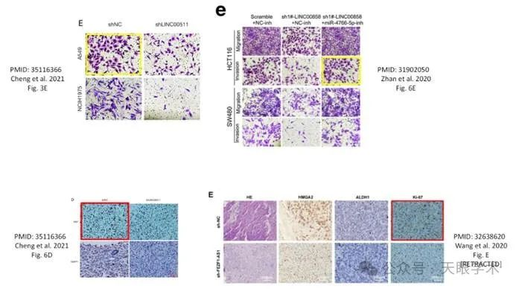

以下论文受到影响：

论文1：https://pubmed.ncbi.nlm.nih.gov/35116366/

论文2：https://pubmed.ncbi.nlm.nih.gov/31902050/

论文3：https://pubmed.ncbi.nlm.nih.gov/32638620/[收回]

我们将通知出版商解决这些问题。

亲切问候，

Rene Aquarius

衔接：

https://tcr.amegroups.org/article/view/58854/html

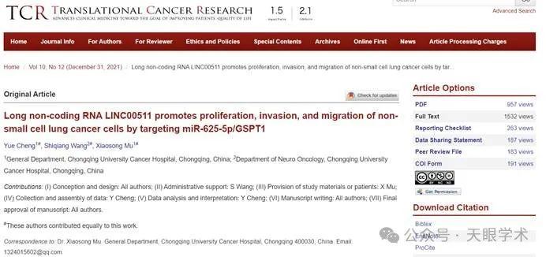

作者简介：

穆小松，重庆市肿瘤医院，综合科，副主任医师，医学硕士。从事综合科诊疗的临床工作，对呼吸心跳骤停、脑卒中、消化道出血、急性胰腺炎、咯血、呼吸衰竭以及肺癌、恶性淋巴瘤、恶性黑色素瘤等急症的诊治有丰富的临床经验。负责重庆市卫生局课题一项，发表SCI及CSCD文献多篇。

评论衔接：

https://pubpeer.com/publications/A5D22D3BBE60E01E76B7F85FE1B1A8#1

免责声明：

本报道中的信息均来源于学术网站及已公开资料，我们对其准确性及完整性不做任何保证。如果有任何纰漏或不实之处，请通过QQ 642007239与我们联系。